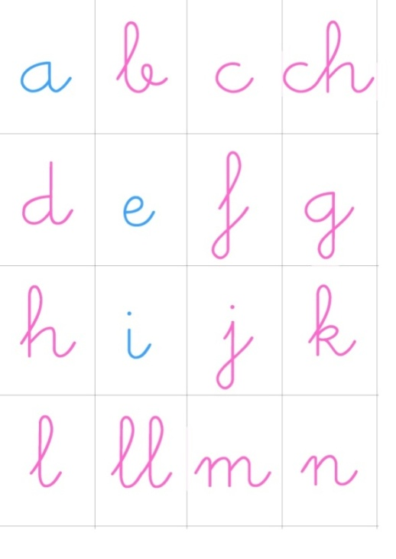
Actividad: lectura de las primeras palabras
Si ya han comenzado en el trabajo con el Alfabeto móvil, les recomendamos continuar estimulando al niño a que escriba nuevas palabras, frases u oraciones utilizando este material. También puede comenzar a escribir sus primeros libritos de lectura.
Paso a paso
Recuerden que cuando el niño quiere construir una palabra, le pedimos que diga qué sonidos puede identificar. Por ejemplo, si le mostramos un lápiz, empezará diciendo que escuchó la P y tomará la letra P. ¿Qué sonido escuchó después? ¿La A? Recogerá la A y la pondrá junto a la P. De esta manera, poco a poco, irá construyendo la palabra. Puede poner las letras ordenadas sobre una mesa, bandeja o alfombra: L-A-P-I-Z

Cuando haya construido varias palabras, cuéntale que van a escribir un libro con sus "Primeras palabras" . Para ello recorta trozos de papel , escribe cada palabra utilizando letra manuscrita, junta los papeleítos con una corchetera, lana o silicona caliente , de manera que quede como un librito pequeño. Pueden crear una portada con un dibujo o la decoración que prefieran. Al finalizar lo invitas a que lea las palabras escritas en su librito. Pueden ir creando muchas libritos de todas las palabras que ha construido con el alfabeto la móvil e ir dejando en una canasta o caja para que cuando quiera los vuelva a leer.

